Сучкова Тереса Ивановна
Воспитатель
МБДОУ «Детский сад №20»,
г. Псков

Конспект квест – игра в старшей группе
«По дорогам сказок»
Цель: Всестороннее развитие детей по различным направлениям (физическому, познавательному и социально-коммуникативному);
Задачи:
− создание положительного эмоционального настроя;
− развитие социально-коммуникативных качеств путём коллективного решения общих задач;
− решение проблемных ситуаций;
− умение выполнять различные игровые задания;
− расширение кругозора;
− развитие логического мышления, фантазии, воображения;
− обогащение словарного запаса;
− привитие детям интереса к чтению;
− воспитание уважения к сказкам, чувство восхищения, веры в чудеса;
− улучшение координации движения;
− воспитание чувства товарищества и взаимовыручки.

Ход:
Ведущий; Сегодня нам пришло письмо от Василисы Примудрой.
Здравствуйте дорогие дети! Я узнала, что вы очень много читаете и любите сказки и поэтому решила сделать вам подарок к Новому году и отправляю вам в этой посылке . Надеюсь он вам понравиться.
С уважением , Василиса Премудрая.
Открывается посылка и в ней нет ничего.
Ведущий; Дети, здесь нет ничего. Что могло случиться?
Ответы детей.
Звонок от Бабы Яги.
Здравствуйте, здравствуйте, мои конопатенькие. Чего притихли? Наверно, очень мне обрадовались. А кто я, хоть узнали? Правильно, Баба Яга. А откуда я? (из сказки) Тоже верно. А вы любите сказки? Много их знаете? Хорошо…. А подарок я ваш припрятала в тридевятом царстве, но если сможете пройти по дорогам сказок, то тогда его получите. Только вот дороги эти не просты. Вы должны будете очень постараться, вспомнить много сказок, ответить на хитрые вопросы, помочь сказочным героям. За правильно выполненные задания я дам вам подсказку с маршрутом.
Вы готовы?
Дети: Готовы!
Ведущий: Тогда вместе дружно скажем волшебные слова:
В сказку нам попасть легко.
Не надо ехать далеко.
Закрой глаза и повернись
В тридевятом царстве окажись.
Первое задание. Отгадай загадки и получишь подсказку далшего маршрута.

Чуть женой крота не стала
И усатого жука!
Вместе с ласточкой летала
Высоко под облака. (Дюймовочка)
***
Внучка к бабушке пошла,
Пироги ей понесла.
Серый волк за ней следил,
Обманул и проглотил! (Красная Шапочка)
***
Из муки он был печен,
На окошке был стужен.
Убежал от бабки с дедом,
А лисе он стал обедом. (Колобок)
***
Уплетая калачи,
Ехал парень на печи.
Прокатился по деревне,
И женился на царевне. (Емеля)
***
К лесу передом стоит,
И кривой трубой дымит.
Там Яга – лесная бабка
– На печи зевает сладко. (Избушка на курьих ножках)
Избушка на курьихнодках показывает направление куда ийти дальше.
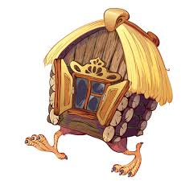
Молодцы ребята, и с этим заданием вы справились и можем продолжать путь.
Что это за дерево? (ответы детей)
Давайте подойдем, чтобы посмотреть, кто нас здесь ждет. ( Дети идут к дереву, на дубе сидит ученый кот и читает стихотворение)
Кот:«У Лукоморье дуб зеленый,
Златая цепь на дубе том
И днем и ночью кот ученый
Все ходит по цепи кругом…»
Ведущая: Ребята, как интересно. Это же ученый кот.
Кот: Мр-р! Да, я ученый кот, а вы откуда и куда путь держите? (Ответы детей).
Кот: Мр-р! А дорога туда неблизкая, перед ней полезно отдохнуть. Присядьте на травку и отдохните немного, а я вам песенку спою али сказку расскажу. (Дети садятся на "полянку", а кот поет русскую народную колыбельную " Баюбаюшки, баю").
Ведущая: Нет, нет, нам нельзя засыпать, у нас впереди много заданий.
Кот: Ну, тогда выполните мое задание.
Второе задание.
Д/игра «Собери пазлы и назови из какой сказки герои»

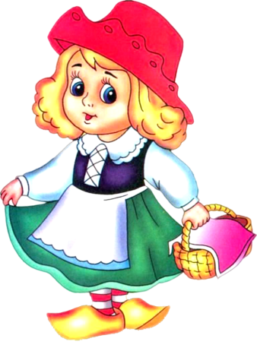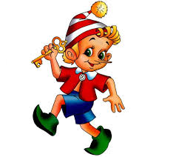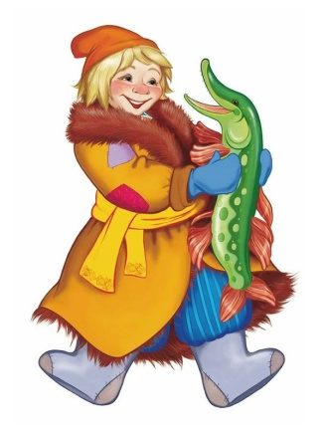
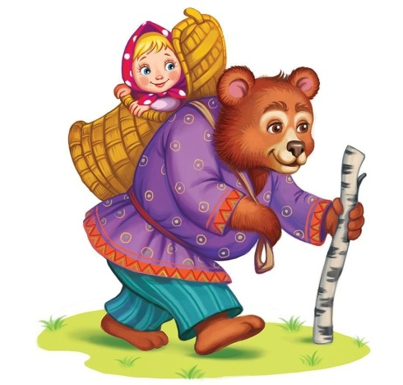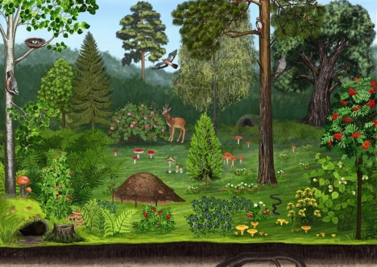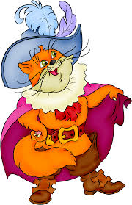

Что лишнее на этих пазлах? Это и есть твоя подсказка.
Найди такой предмет вокруг себя и это будет следующее твоё задание.
Третье задание.
Вам нодо пройти через лес незамеченными и вас там всретит зелёная красавица.

Дальше по лесу мы шагаем
И медведя мы встречаем.
Руки за голову кладём
И вперевалочку идём. (Ходьба на внешних сторонах ступни)
Зайки быстро скачут в поле
Очень весело на воле.
Подражаем мы зайчишкам
Непоседы- ребятишки. (Прыжки на двух ногах с продвижением вперёд).
Впереди из-за куста
Смотрит рыжая лиса.
Мы лисичку обхитрим
На носочках побежим. (Лёгкий бег).
Снова дальше мы идём
Перед нами водоём.
Куда же мы попали?
Что это? (ответы детей)
Да, ребята, мы пришли на болото. Смотрите, лягушка.

Как вы думаете, из какой русской народной сказки эта лягушка?
Из сказки «Царевна-лягушка»
Царевна-лягушка для вас подготовила задание.
Четвёртое задание.
Я называю первое слово названия сказки, а вы отгадываете полное название сказки.
Снежная.. (Королева),
Аленький..(Цветочек)
Заюшкина.. (Избушка),
Гадкий..(Утенок),
Красная..(Шапочка)
Мальчик.. (С пальчик),
Доктор..(Айболит),
Крошечка..(Хаврошечка)
Лягушка: Хорошо, справились с заданием, молодцы! Можете дальше свой путь продолжать.вот вам следующая подсказка.
Пятое задание.
Впишите первую букву каждого слова и узнаете, куда дальше лежит ваш путь.


с | т | о | л

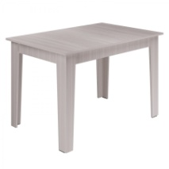
(Находят на столе сундучок с волшебными предметами).
Шестое задание.
Надо вернуть предметы в сказки?
Стрела («Царевна — лягушка»).
Скалочка («Лисичка со скалочкой»)
Гусли («Петушок — золотой гребешок»).
Перо («Сивка — бурка»)
Щука («По щцчьему велению»).
Бобовое зёрнышко («Петушок и бобовое зёрнышко»)
Кувшин («Лиса и кувшин»)
Яблоко («Гуси-лебеди»)
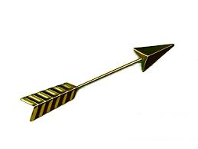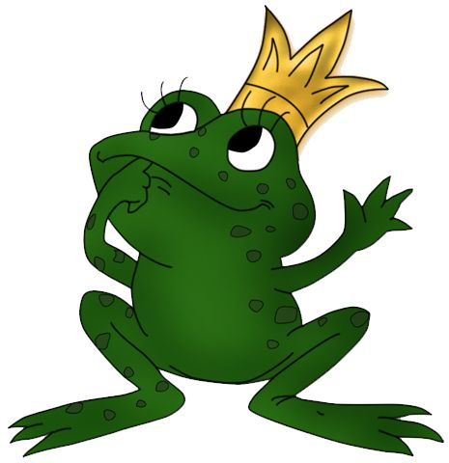


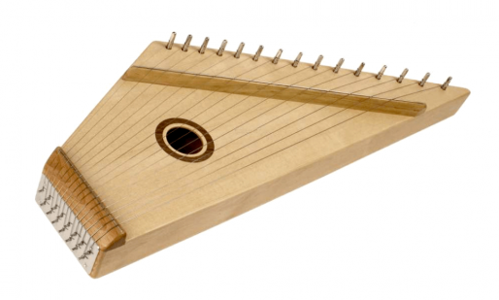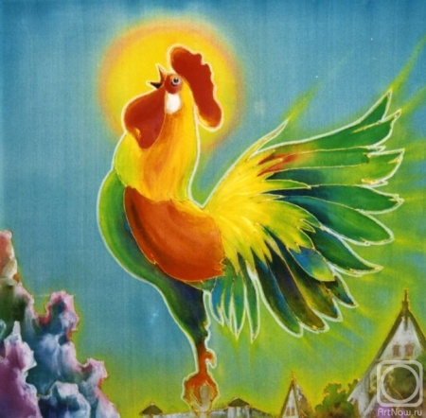

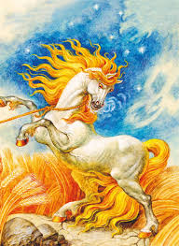
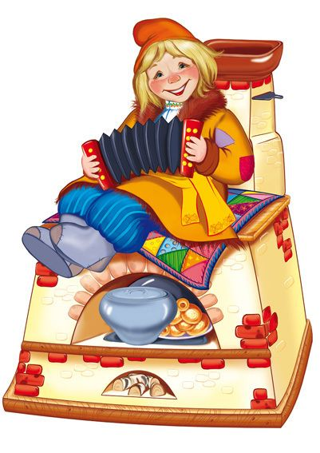
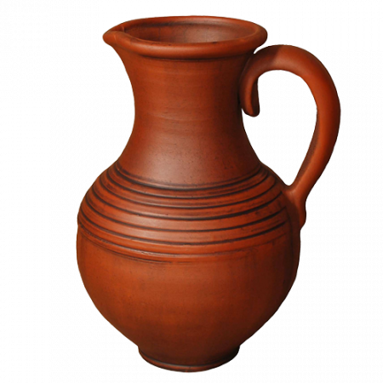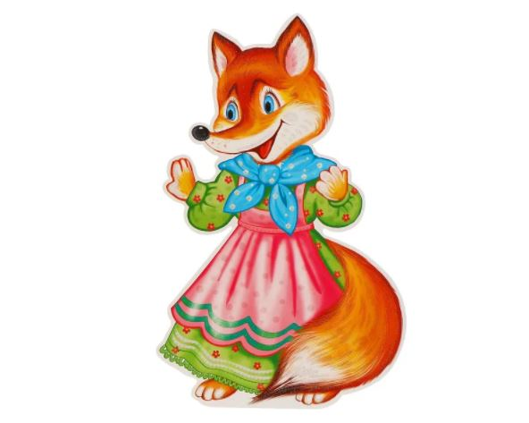
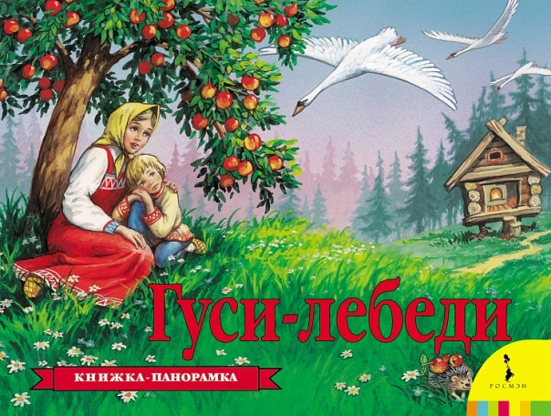

Молодцы, вы справились с последним заданием и получаете в награду подарок от Василисы Премудрой. Он находится в коробке под столом.
Молодцы, вы нашли подарок для нашей группы к празднику! С чем было легко справиться? Что для вас было сложно? Кому вы расскажите, как сегодня подарок искали?
Теперь нам с вами пора возвращаться из тридевятого царства в группу.
Вокруг себя три раза повернись и в своей группе окажись.

